Python_Django서버에 React연동
2022년 2월 17일 목요일
오전 10:37

- 아나콘다 콘솔에서 vsCode오픈

- 만약 ANACONDA.NAVIGATOR이 설치되어 있지 않다면

가상인터프린터설치 페이지 를 참조해서 아나콘다 설치 후 진행 할 것

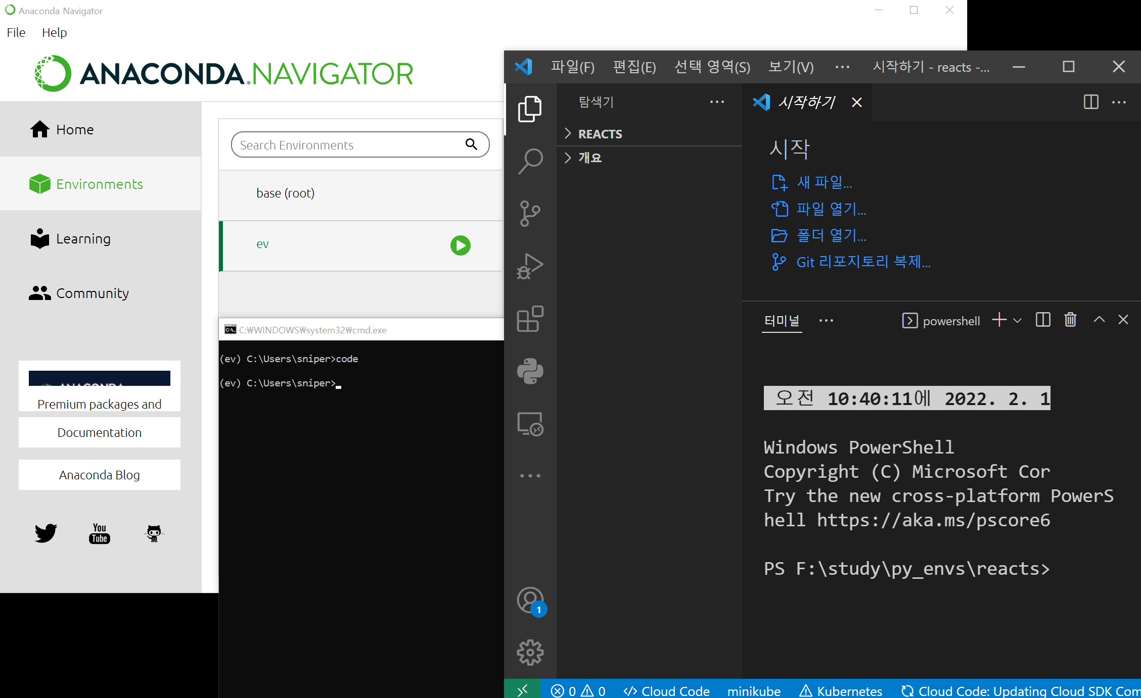

-----------------------------------------------------------------------------------------------------------------------

- vsCode터미널에서 원하는 위치로 이동후 장고 프로젝트 생성

- django-admin startproject web : 프로젝트 생성
- cd web : 생성된 장고프로젝트로 이동
- django-admin startapp app : 프로젝트 디렉터리 안에 앱생성

- python manage.py runserver 8000 : 서버실행
- 서버실행중 모듈관련 경고문구가 뜬다면

"python manage.py migrate" 명령으로 경고문구 제거

[ 장고 실행 테스트 ]
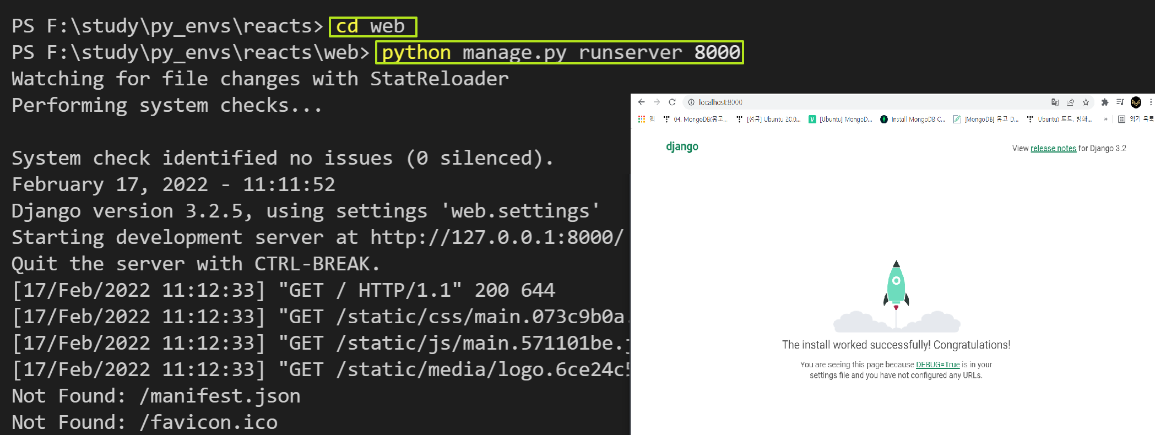

-----------------------------------------------------------------------------------------------------------------------

- 장고프로젝트가 설치된 위치로 이동해서

장고프로젝트 안에 react프로젝트를 생성한다.

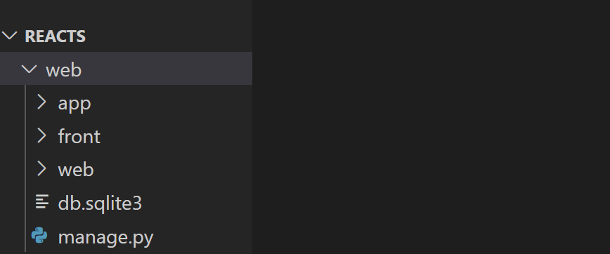

web : 장고 프로젝트 패키지

web : 장고프로젝트 소스파일

app : app구현 분리시 소스 - 사용하지 않는다면 생략해도 무관

front : 리액트프로젝트

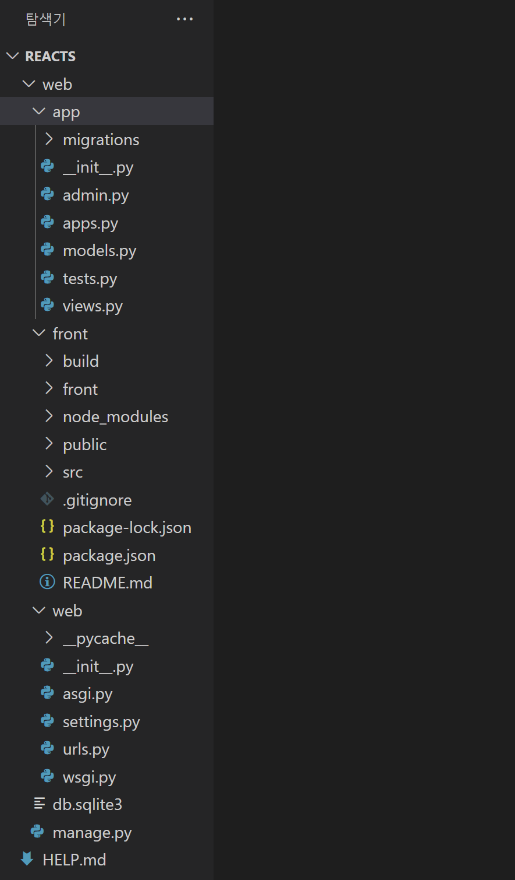

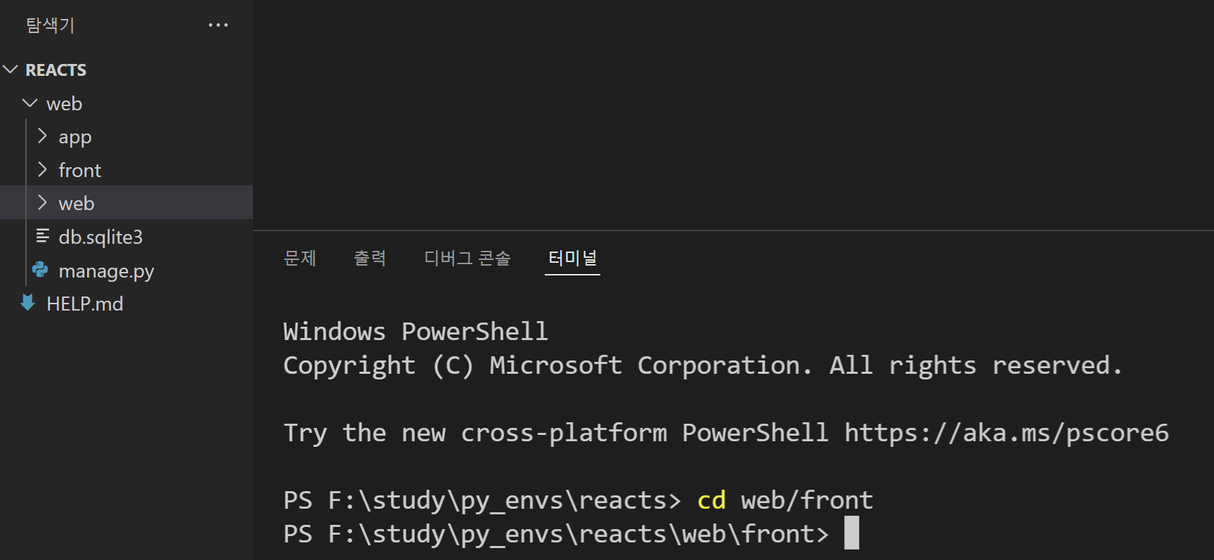

[ React실행 확인 ]

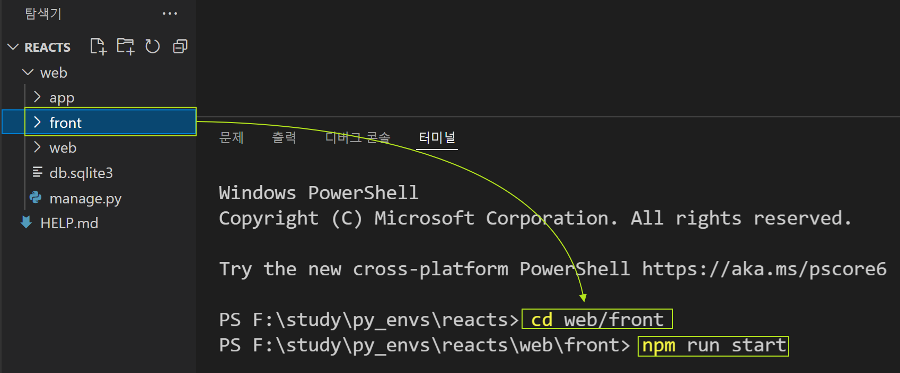

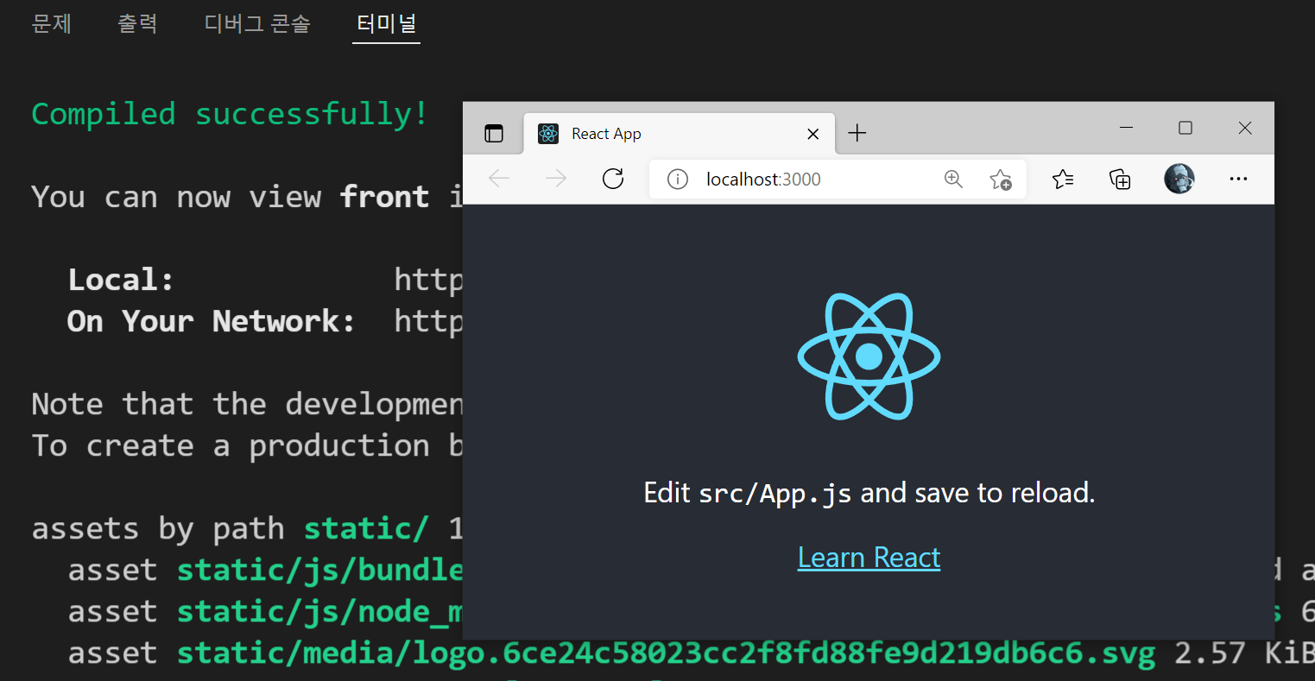

- 이런구조로 설치가 되었다면 기본준비가 완료된 상태이며 이제 설정부분 변경을 해줘야 한다.

-----------------------------------------------------------------------------------------------------------------------

- 현재 장고서버 8000번 포트 React서버 3000번 포트 이렇게
2개의 서버에서 실행이 되고 있다.
8000, 3000번 서버의 내용이 각각 다른 내용을 보여주고 있으나
8000번 장고서버를 실행했을때 3000번 리액트서버의 index.html파일이
연결되어 보여줄수 있도록 설정파일들을 수정 할 것이다.

[ settings.py ]
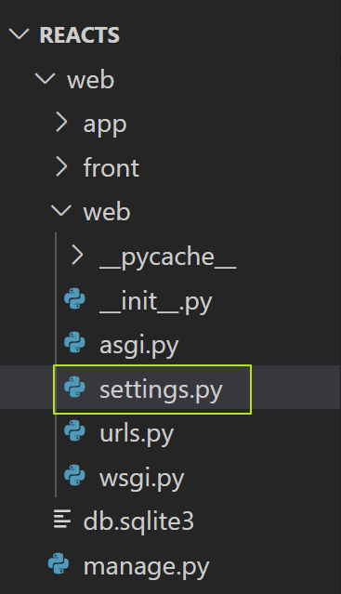

import os # <-- 맨위에 추가

TEMPLATES = [
{
'BACKEND': 'django.template.backends.django.DjangoTemplates',
'DIRS': [
os.path.join(BASE_DIR, 'front', 'build'), # <-- 경로 변경
],
'APP_DIRS': True,
'OPTIONS': {
'context_processors': [
'django.template.context_processors.debug',
'django.template.context_processors.request',
'django.contrib.auth.context_processors.auth',
'django.contrib.messages.context_processors.messages',
],
},
},
]

STATICFILES_DIRS = [ # <-- 단락 추가
os.path.join(BASE_DIR, 'front', 'build', 'static'),
]

[ manage.py ]

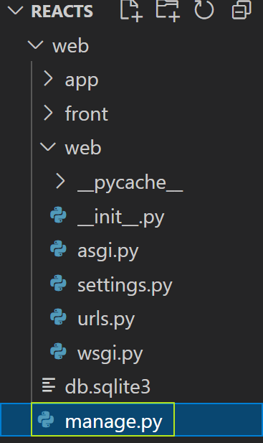
#!/usr/bin/env python
"""Django's command-line utility for administrative tasks."""
import os
import sys

def main():
"""Run administrative tasks."""
os.environ.setdefault('DJANGO_SETTINGS_MODULE', 'web.settings')
try:
from django.core.management import execute_from_command_line
except ImportError as exc:
raise ImportError(
"Couldn't import Django. Are you sure it's installed and "
"available on your PYTHONPATH environment variable? Did you "
"forget to activate a virtual environment?"
) from exc
try:
if sys.argv[2] == 'react':
project_root = os.getcwd()
os.chdir(os.path.join(project_root, "front")) # <-- ui프로젝트 루트
os.system("npm run build")
os.chdir(project_root)
sys.argv.pop(2)
except IndexError:
execute_from_command_line(sys.argv)
else:
execute_from_command_line(sys.argv)

if __name__ == '__main__':
main()

[ urls.py ]

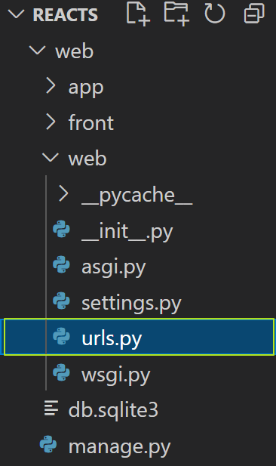

from django.contrib import admin
from django.urls import path
from django.views.generic import TemplateView
urlpatterns = [
path('admin/', admin.site.urls),
# path('api/', include('api.urls')),
path('', TemplateView.as_view(template_name='index.html')),
]

[ 실행 ]

8000번 장고포트에서 리액트화면이 실행된다.

